TEMA: GRANDEZAS E MEDIDAS

OBJETIVO GERAL: IDENTIFICAR OS TAMANHOS RELATADOS NA HISTÓRIA DE CACHINHOS DOURADOS

DESENVOLVIMENTO:

1. ASSISTIR AO VÍDEO DA CACHINHOS DOURADO E OS TRÊS URSOS, E LOGO APÓS OUTRO VÍDEO PARA TER A NOÇÃO DE TAMANHO.

# GUGUDADA - GRANDE E PEQUENO (ANIMAÇÃO INFANTIL)

[HTTPS://WWW.YOUTUBE.COM/WATCH?V=MYY_JGFT5UO](https://www.youtube.com/watch?v=MYY_JgfT5uo)

CACHINHOS DOURADOS E OS TRÊS URSOS | DESENHO ANIMADO INFANTIL COM OS AMIGUINHOS

[HTTPS://WWW.YOUTUBE.COM/WATCH?V=CDDJQ49BY2G&T=385S](https://www.youtube.com/watch?v=CDDjQ49By2g&t=385s)

2-EM CASA ELES JUNTAMENTE COM A FAMÍLIA FAZER A MEDIÇÃO DE TAMANHO DE CADA PESSOA, PARA COMPARAR OS TAMANHOS.

3-ESTAMOS ENVIANDO UMA ATIVIDADE COM RELAÇÃO A TAMANHO, OS ALUNOS RECEBERÃO TRÊS TAMANHOS DIFERENTES DE URSO (GRANDE, MÉDIO, PEQUENO) PARA ELES ESTAREM COMPARANDO OS TAMANHOS.

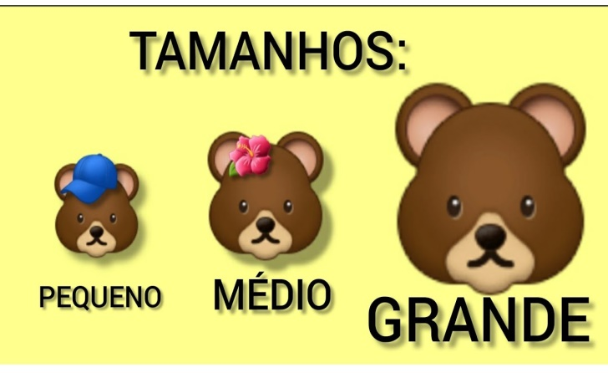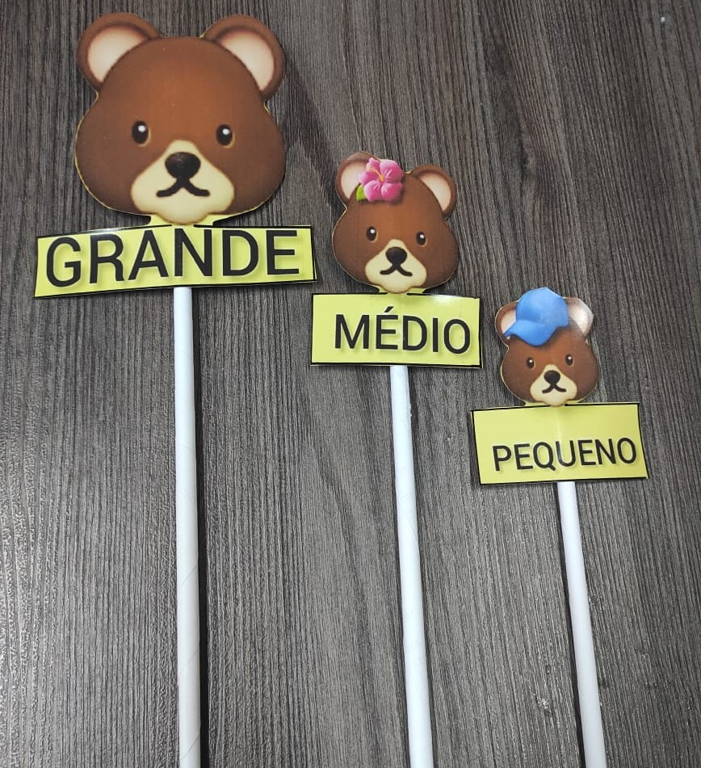

OBS:(ESTA É A ATIVIDADE ENCAMINHADA PARA CASA.)